Franciszek Kalembkiewicz 279935
Sprawozdanie bazy danych 9
- Zainstaluj bazę danych MongoDB na swoim komputerze
Pobrałem program na moim komputerze
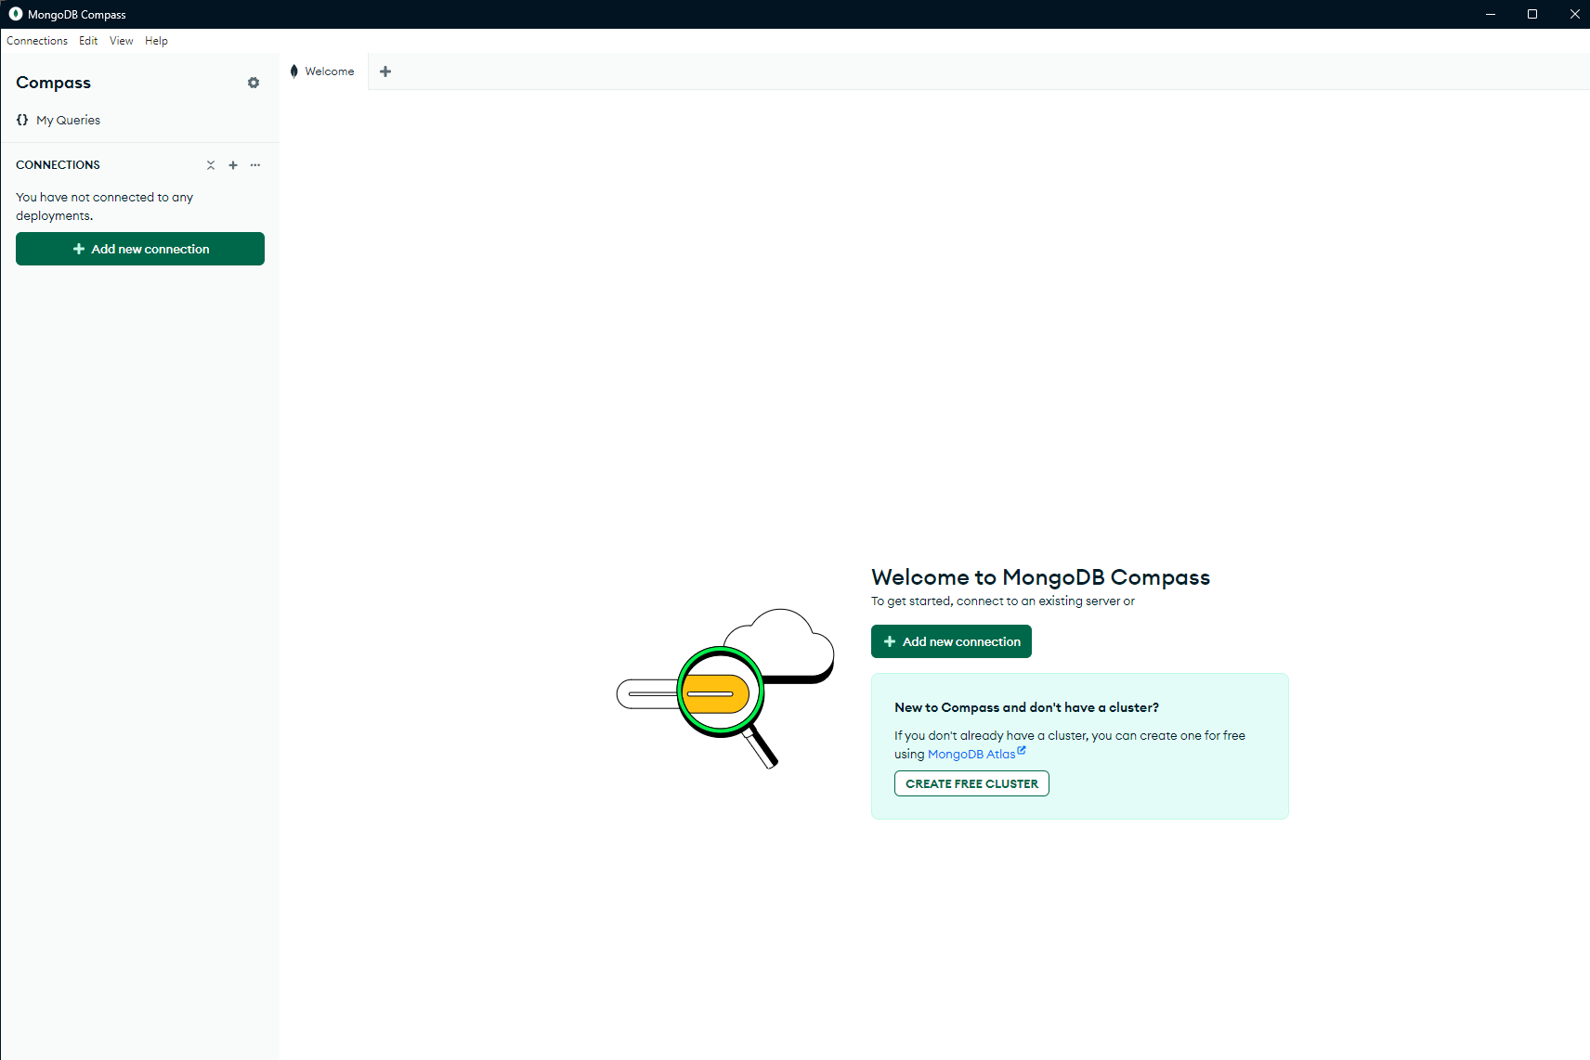
- Odpowiednikami dla jakich pojęć w relacyjnej bazie danych są pojęcia: kolekcja (Collection), dokument (Document), pole (Field), dokumenty wbudowane (Embedded
Documents), klucz główny (Primary Key)

Kolekcja → Tabela
Dokument → Wiersz/rekord
Pole → Kolumna
Dokumenty wbudowane → Zagnieżdżone tabele/klucze obce
Klucz główny → Primary Key (_id)

- Stwórz bazę danych „world”

Stworzyłem bazę danych world:
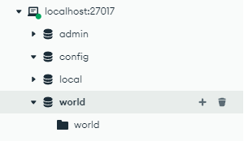

- W bazie stwórz kolekcję „continents”, następnie uzupełnij ją listą kontynentów
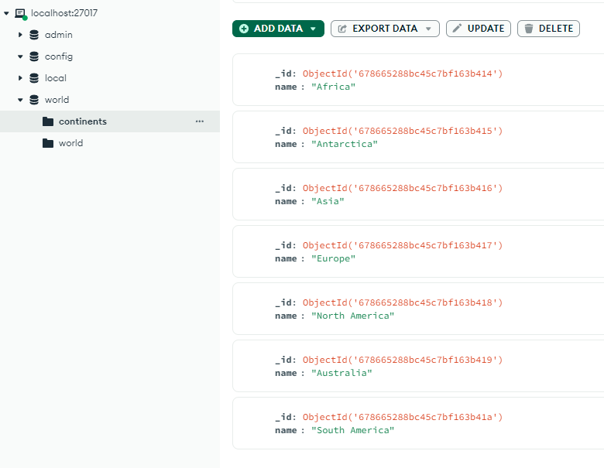

- Usuń kolekcję „continents”
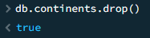

- Usuń bazę danych „world”


